“MОНБАТ” АД
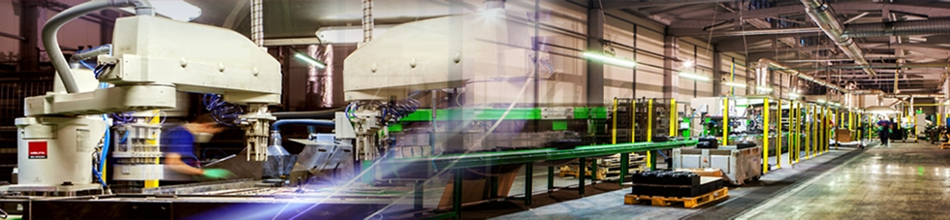
Съветът на директорите на МОНБАТ АД уведомява всички настоящи и бъдещи инвеститори, че представената информация в този документ е изготвена към 31.03.2017 г. на консолидирана база във връзка с изискванията на Наредба № 2 на КФН и представлява консолидираната допълнителна информация по чл. 33, ал. 1, т. 7 от горепосочения нормативен акт. В интерес на инвеститорите е да се запознаят с предоставената информация, преди да вземат решение да инвестират в ценните книжа на дружеството.
КОМИСИЯТА ЗА ФИНАНСОВ НАДЗОР НЕ НОСИ ОТГОВОРНОСТ ЗА ВЕРНОСТТА НА ПРЕДСТАВЕНАТА ИНФОРМАЦИЯ.
Лицата, които носят отговорност за вреди, причинени от неверни, заблуждаващи или непълни данни в настоящата информация към 31.03.2017 г. са:
Атанас Бобоков – Изпълнителен член на СД
Пламен Бобоков – член на СД
Стоян Сталев – член на СД
Александър Чаушев – член на СД
Николай Тренчев – член на СД
Евелина Славчева – член на СД
Флориан Хют – член на СД
Петър Бозаджиев – член на СД
Йордан Карабинов – член на СД

ДОПЪЛНИТЕЛНА ИНФОРМАЦИЯ КЪМ МЕЖДИНЕН КОНСОЛИДИРАН ФИНАНСОВ ОТЧЕТ ЗА ДЕЙНОСТТА НА МОНБАТ АД ЗА ПЪРВОТО ТРИМЕСЕЧИЕ НА 2017 Г., СЪГЛАСНО ЧЛ.33, АЛ.1, Т.7 ОТ НАРЕДБА № 2 НА КФН

- Информация за промените в счетоводната политика през отчетния период, причините за тяхното извършване и по какъв начин се отразяват на финансовия резултат и собствения капитал на емитента

През отчетното тримесечие не е настъпила промяна в счетоводната политика на МОНБАТ АД и дружествата, включени в консолидацията.

- Информация за настъпили промени в икономическата група на емитента, ако участва в такава група

През първото тримесечие на 2017 г. не е настъпила промяна в икономическата група на МОНБАТ АД.

- Информация за резултатите от организационни промени в рамките на емитента, като преобразуване, продажба на дружества от икономическата група, апортни вноски от дружеството, даване под наем на имущество, дългосрочни инвестиции, преустановяване на дейност

През първото тримесечие на 2017 г. не са извършвани организационни промени в рамките на Монбат АД, като преобразуване и не са извършвани апортни вноски от дружеството или негови дъщерни дружества. Към 31.03.2017 г. Монбат АД и дружествата, включени в консолидацията не са отдавали под наем свои активи.

- Становище на управителния орган относно възможностите за реализация на публикувани прогнози за резултатите от текущата финансова година, като се отчитат резултатите от текущото тримесечие, както и информация за факторите и обстоятелствата, които ще повлияят на постигането на прогнозните резултати най-малко за следващото тримесечие

В началото на 2017 г. компанията оповести консолидирана прогноза за развитието на икономическата група на Монбат АД за периода 2017 – 2021 г.
Ръководството на дружеството счита, че оповестената прогноза е реалистична и постигнатите резултати през първото тримесечие на 2017 г. на консолидирана база отразяват планираното изпълнение на прогнозата.
Съществуват редица рискови фактори, които могат да окажат влияние върху постигането на прогнозните резултати. Относимите рискове са описани подробно в междинния доклад за дейността на консолидирана база.

- Данни за лицата, притежаващи пряко и непряко най-малко 5 на сто от гласовете в общото събрание към края на съответното тримесечие, и промените в притежаваните от лицата гласове за периода от края на предходния тримесечен период

Акционери, притежаващи най-малко 5 на сто от гласовете в ОСА на МОНБАТ АД към 31.03.2017
Таблица 1
Наименование на акционер | Брой притежавани акции | Процент от капитала
Приста Ойл Холдинг ЕАД, гр. София | 16 666 371 | 42.73 %
Монбат Трейдинг ООД, гр. София | 2 752 800 | 7.06 %
Приста Холдко Кооператиф У.А. | 8 103 758 | 20.78 %
УПФ Доверие | 2 549 457 | 6,54 %
ЗУПФ Алианц България | 2 029 556 | 5,20 %
Други физически и юридически лица | 6 898 058 | 17,69 %

Промяна в броя на притежаваните гласове към 31.03.2017 г.

През отчетния период не е настъпила промяна в броя на акциите на акционери, притежаващи най-малко 5 на сто от гласовете в ОСА на МОНБАТ АД.

- Данни за акциите, притежавани от управителните и контролни органи на емитента към края на съответното тримесечие, както и промените, настъпили за периода от края на предходния тримесечен период за всяко лице поотделно

Членове на Съвета на директорите
Таблица 2
Име | Брой акции към  31.12.2016 г. | Брой акции към 31.03.2017 г
Атанас Стоилов Бобоков - Председател на СД | 110 броя | 110 броя
Александър Викторов Чаушев – Член на СД | 8 630 броя | 8 630 броя

Другите членове на СД не притежават акции от капитала на МОНБАТ АД.

- Информация за висящи съдебни, административни или арбитражни производства, касаещи задължения или вземания в размер най-малко 10 на сто от собствения капитал на емитента; ако общата стойност на задълженията или вземанията на емитента по всички образувани производства надхвърля 10 на сто от собствения му капитал, се представя информация за всяко производство поотделно

Няма висящи съдебни, административни или арбитражни производства, касаещи задължения или вземания в размер най-малко 10 на сто от собствения капитал на дружеството и дружествата, включени в консолидацията.

- Информация за отпуснатите от емитента или от негово дъщерно дружество заеми, предоставяне на гаранции или поемане на задължения общо към едно лице или негово дъщерно дружество, в това число и на свързани лица с посочване на характера на взаимоотношенията между емитента и лицето, размера на неизплатената главница, лихвен процент, краен срок на погасяване, размер на поето задължение, условия и срок

През отчетното тримесечие от страна на МОНБАТ АД не са отпускани съществени заеми, предоставяни гаранции и не са поемани задължения общо към едно лице или негово дъщерно дружество, в това число и на свързани лица.

30.05.2017 г.
За МОНБАТ АД
/Атанас Бобоков – Изпълнителен директор/

